北回歸線太陽館2016年太陽的奧秘
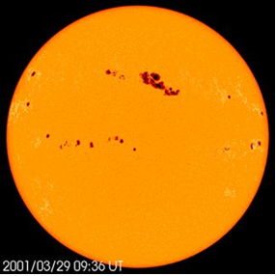
太陽黑子觀測

為什麼熱騰騰的大火球-太陽，它的臉上竟然長了雀斑呢?這一次課程將帶領大家認識太陽黑子及太陽黑子對地球的影響，還會利用望遠鏡和太陽黑子觀測器帶領來大家來觀測太陽黑子。

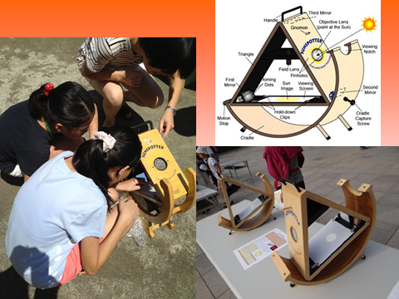
◎ 講師：李文泉老師。
◎ 對象：有興趣的遊客。
◎ 地點：北回歸線太陽館3D劇場。
◎ 日期：105年4月24日（日）14：30至16：00
，敬請提早十分鐘報到。
◎ 費用：免費。
◎ 報名方式：
1. 填妥報名表後傳真或E-MAIL至太陽館公務信箱，太陽館傳真（05）
2864023、公務信箱sec23.5@mail.cyc.edu.tw，活動負責人劉老師。
2. 報名截止時間：4月20日（三）12：00，名額90人，額滿將提前截止。
3. 錄取名單公告時間：4月21日（四）10：00，公告於嘉義縣教育資訊網。
-------------------------------------------------------------------------------------------------------
【太陽館2016年太陽的奧秘－太陽黑子觀測】報名表
組別 | 姓名 | 手機
1
2
3

